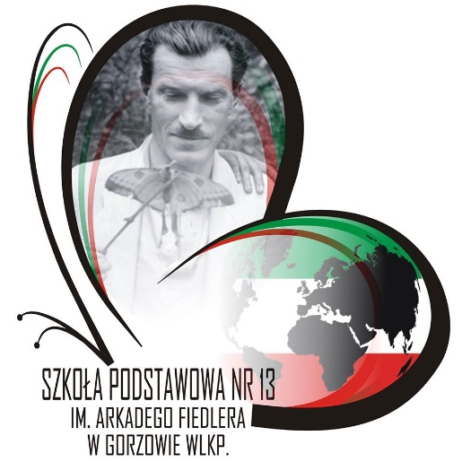
Terminarz
naborów dziewcząt i chłopców do IV KLASY SPORTOWEJ o profilu KOSZYKÓWKI na rok szkolny 2022/2023 w Szkole Podstawowej nr 13 z oddziałami integracyjnymi i sportowymi im. Arkadego Fiedlera w Gorzowie Wlkp.

- 16.03.2022 17:30 - SPOTKANIE Z RODZICAMI KLAS III – SP-13 „MAŁA SZKOŁA”
- Prezentacja funkcjonowania oddziałów sportowych zgodnie z przepisami MEiN.
- Doświadczenia i sukcesy sportu szkolnego.
- Sylwetki absolwentów – wybitnych sportowców

- ZAJĘCIA DLA DZIEWCZĄT I CHŁOPCÓW KLAS III - PRZYGOTOWUJĄCE DO TESTU SPRAWDZAJĄCEGO UMIEJĘTNOŚCI – HALA SP-13
- Zapoznanie kandydatów z bazą sportową szkoły
- Gry i zabawy wprowadzające do koszykówki
- Ćwiczenia koordynacyjne z piłkami
- Termin spotkań:
- 21.03.2022 (poniedziałek) godz. 17.00
- 28.03.2022 (poniedziałek) godz. 17.00
- 04.04.2022 (poniedziałek) godz. 17.00

- TESTY SPRAWNOŚCIOWE WG KRYTERIÓW POLSKIEGO ZWIĄZKU KOSZYKÓWKI I KOMISJI SP-13.
- Miejsce – Hala SP-13 ul. Szwoleżerów 2
- I Termin – 11.04.2022 (poniedziałek) godz. 17.00
- II Termin - 25.04.2022 (poniedziałek) godz. 17.00

- OGŁOSZENIE WYNIKÓW – PODANIE LISTY GRUPY DZIEWCZĄT I CHŁOPCÓW ZAKWALIFIKOWANYCH DO KLASY SPORTOWEJ.
- Miejsce – Sekretariat Szkoły Podstawowej nr 13 ul. Szwoleżerów 2
- Termin – 10.05.2022 (wtorek)

- SKŁADANIE PODAŃ I DEKLARACJI PRZEZ RODZICÓW UCZNIÓW ZAKWALIFIKOWANYCH DO KLASY IV SPORTOWEJ O PROFILU KOSZYKÓWKI NA ROK SZKOLNY 2022/2023
- Termin 11.05.2022 – 31.05.2022

Nauczyciel-trener Nauczyciel-trener

Adam Chodkiewicz Marek Mańkowski

